Prénom : ……………………………… | Date : …………………………………………………………

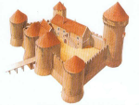 | LE MOYEN ÂGE  Document : le temps des cathédrales

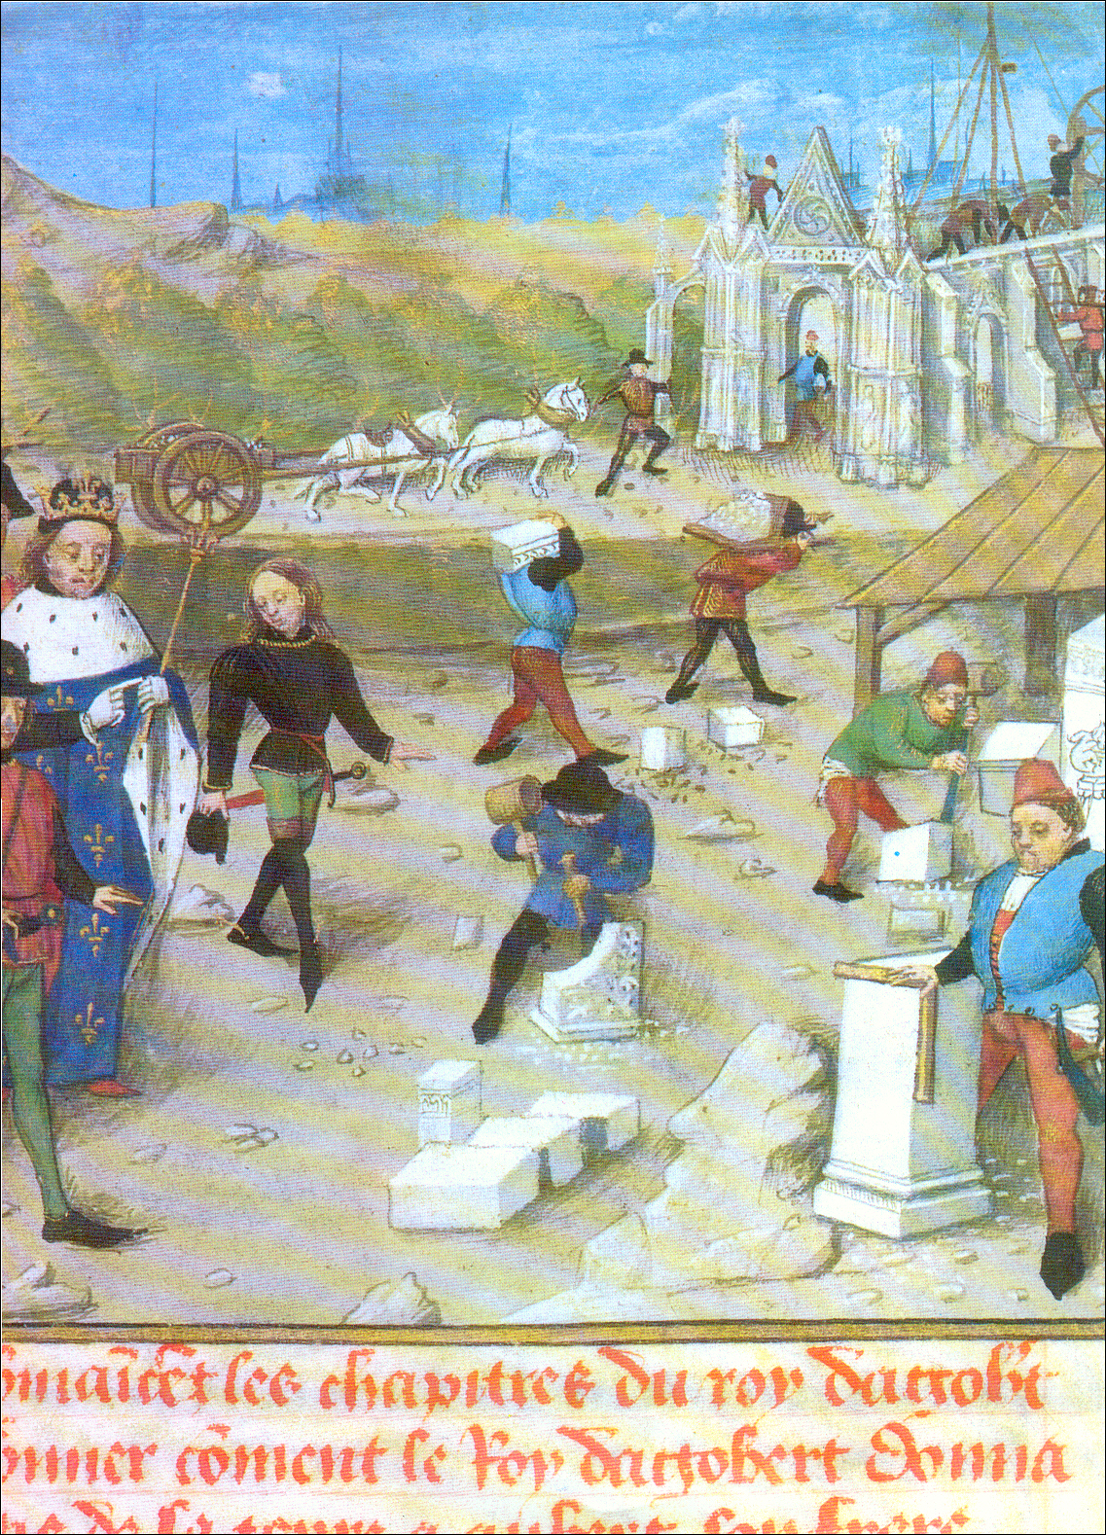

Construction d'une cathédrale

